W-755계열 3079 1/2
☆C버튼을 누를 때마다 이하의 순서로 디지털 부분이 전환된다.
시간 모드 e-DATA MEMORY 모드 월드타임 모드 스톱워치모드 타이머모드 알람모드
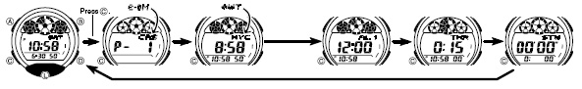

☆시간 날짜 맞추기
■시간 세팅
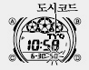
1.시간모드에서 A 버튼(길게)
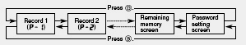
→디지트 →C버튼 →아래의 표와 같이 지시계 이동
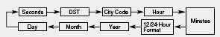
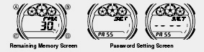
2. 원하는 곳으로 디지트를 이동시켜D와 B를 사용하여 아래의 표와 같이 변환 한다.
화면 | 작동 | 버튼
50 | 초를 “00”을 세팅 | D 버튼
OFF | 썸머타임 ON/FF | D 버튼
TYO | 현 도시 코드 | D/B 버튼
 | 현재 시간 | D/B 버튼
12H | 12/24시간 계 | D 버튼
2007 | 년 세팅 | D 버튼
6-30 | 월/일 세팅 | D/B 버튼
3. A 버튼을 눌러 작업을 마친다.

☆e-데이터 메모리
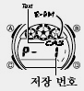
e-데이터 메모리를 이용하여 e-mail 주소/웹 주소 등을 입력을 할 수 있다.

■e-데이터 메모리 저장을 새로 만들기

1. e-데이터 모드에서, D와B를 사용하여 저장할 공간을 찾는다.

2. A 버튼을 약 3초간 눌러 디지트
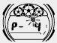
3. D와B 버튼을 사용하여 아래의 표와 같이 이동하여 원하는 문자를 찾는다.

4. 작업을 모두 마치면 A 버튼울 눌러 e-데이터 메모리 저장 화면으로 돌아간다.
■e-데이터 메모리 불러내기
e-데이터 메모리 모드에서 D/B 버튼을 이용하여 원하는 자료를 찾는다.
또한 Password 기능으로 정보 노출을 막을 수 있다.
■e-데이터 메모리의 수정
1. e-데이터 메모리 화면에서 원하는 데이터를 찾아 화면에 나오게 한다.
2. A 버튼을 약 3초간 눌러 디지트 작동
3. C을 눌러 수정하기를 원하는 곳이 디지트 작동
4. D와B버튼을 눌러 원하는 문자로 바꾼다.
5. 수정 후, A 버튼을 눌러서 저장하고 마친다.
■e-데이터 메모리의 삭제
1. e-데이터 메모리 화면에서 삭제를 원하는 데이터를 찾아 화면에 나오게 한다.
2. A 버튼을 약 3초간 눌러 디지트 작동
3. B 와 D 버튼을 동시에 누른다.
-화면에 CLR 문자가 나타난 후 삭제
4. 삭제 후, A 버튼을 눌러서 마친다
■암호를 사용한 e-데이터 메모리의 보호
1)새로운 암호를 만들기
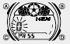
1. e-데이터 메모리 모드에서 D/B 버튼을 눌러 Password Setting 화면으로 이동
•화면에는 SET PRSS로 표기
2.A 버튼을 옆의 그림처럼 화면에 표시 될 때까지 누른다.
3. D/B 버튼을 이용하여 원하는 Password를 입력한다.
4. C 버튼을 이용하여 4자리 Password를 입력한다.

2)암호를 기입하기
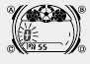
1. e-데이터 메모리 모드로 들어간다.
2. D/B 버튼을 이용하여
(---- PRSS) 화면이 나타나게 한다.
3. D/B 버튼을 이용하여 암호를 입력 한다.
4. 자리 이동은 C 버튼
3)암호의 변환
1. e-데이터 메모리 모드로 들어간다.
2. D/B 버튼을 이용하여 Password Setting 화면으로 이동
3. 위와 같은 방식으로 암호를 변화 시킨다.

☆월드타임
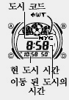
월드타임 모드에서는 세계 27개 도시의 29 시간을 볼 수 있다.
월드타임 모드에서 D/B 버튼을 이용하여 원하는 도시의 코드를 찾는다.

☆알람
설정한 시간이 되면 약20초 동안 소리가 나는 알람을 4건 설정할 수 있다.
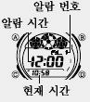
1. 일반 알람 및 1건의 스누즈 알람을 선택 할 수 있다.

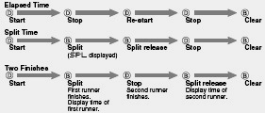
■알람 시간 맞추기
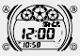
1. 알람 모드에서 D/B 버튼을 이용하여 아래 그림처럼 원하는 알람을 선택 한다.
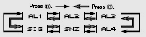

2. 원하는 알람 선택 후 A 버튼
3. C 버튼을 이용하여 아래 그림처럼 디지트 이동
4. D/B 버튼을 이용하여 원하는 알람 시간 세팅
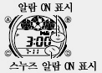
5. 세트 완료 후 A 버튼 →알람 ON/OFF 및 스누즈 알람 ON/OFF 선택

■시보 ON/OFF
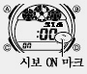
1. 알람 모드 에서 D/B 버튼 이용하여 시보 모드로 이동
2. A버튼→시보 ON/OFF 선택

☆타이머 기능
작동 시간: 1분~24시간 계
시간을 맞출 때 분은 1분 간격으로 초는 10초 간격으로 맞출 수 있다.
■카운트다운 시간 세팅
1. 타이머 모드 →A 버튼 →”시”디지트 작동
2. C 버튼 →아래의 그림처럼 디지트 자리 이동
3. B/D 버튼 →세팅
화면 | 작동 | 버튼
0:15 | 시, 분 세팅 | D/B 버튼
OFF | 자동 계측 ON/OFF | D 버튼
4.세팅 완료 후 A 버튼 → 작업 종료

☆STOP WATCH
1/100초 단위로23시간59분59초99까지 계측 가능.
이 범위를 지나가면 0부터 계속해서 계측한다
■계측 방법

☆기타
■Auto light
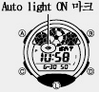
1. 어느 모드에서든지 L버튼을 2~3초가 눌러 on 마크를 나타나게 한다.

